**金杯新快运平顶监护型救护车**

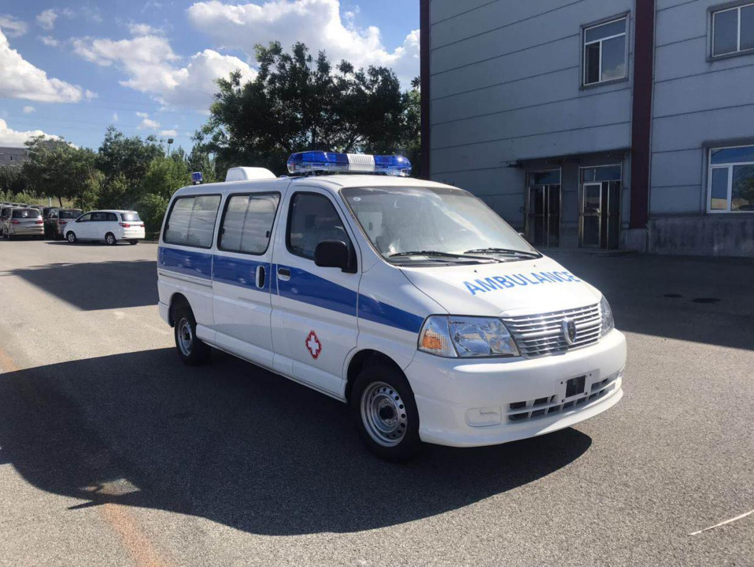

|  |  |
| --- | --- |
| **车辆型号** | **佰斯威牌HCZ5033XJHGS6** |
| **排放标准** | **国VI** |
| **交货期** | **35天** |
| **价格** |  |

|  |  |  |  |
| --- | --- | --- | --- |
| **序号** | **车辆技术参数** | | **挂网参数** |
| 1 | ●产品公告型号 | 佰斯威牌HCZ5033XJHGS6 | 产品需要出具生产厂家授权书、产品检验报告及3c报告 |
| 2 | 底盘公告型号 | 金杯SY6521H2S1BGP |  |
| 3 | 外观尺寸★mm | 5235 x 1800 x 2180 | 长≥5235；1980＞宽≥1800；2180≥高≥2150 |
| 4 | 医疗舱尺寸mm★ | 2700 x 1700 x 1380 | ≥2700 x 1700 x 1380 |
| 5 | ★轴距mm | 3430 | 轴距≥3430 |
| 6 | ★整车整备质量kg | 1880 | 1960＞整备质量≥1880 |
| 7 | ★总质量kg | 2600 | 2800＞总质量≥2600 |
| 8 | 燃油种类 | 汽油机 | 汽油机 |
| 9 | 工作方式 | 多点电喷 | 多点电喷 |
| 10 | 排气量cm³ | 1998 | 排量≥1998L |
| 11 | 排放标准 | 国VI | 国VI |
| 12 | ★额定功率kw(hp)/rpm | 100 | 120Kw≥发动机额定功率≥100Kw |
| 13 | 最高时速km/h | 150 | 150 |
| 14 | 轮胎尺寸 | 195/70R15C | 195/70R15C |
| 15 | 变速器形式 | 五速手动 | 五速手动 |
| 16 | 座位数 | 5-8人 | 7人 |

|  |  |  |
| --- | --- | --- |
| **序号** | **车辆专用配置** | |
| 1 | 警灯系统 | 100W警灯警报器、工字型LED爆闪灯、车顶后方LED圆柱爆闪警示 |
| 2 | 中隔墙 | 选用防水材料、可灭菌消毒、阻燃、防滑、耐腐蚀、环保、符合汽车内饰材料燃烧要求、防霉等级为E0级、吸水率≤1.0%，并配备可推拉观察窗 |
| 3 | 医疗柜 | 选用防水材料、可灭菌消毒、阻燃、防滑、耐腐蚀、环保、符合汽车内饰材料燃烧要求、防霉等级为E0级、吸水率≤1.0%， |
| 4 | 担架 | 自动上车担架：承重：159KG、铝合金材质、方便操作、配备上车挡板及固定装置 |
| **5** | 氧气系统 | 两只10L铝制氧气瓶、配有不锈钢固定架、两套氧气终端（德标）、隐藏式管道、医用湿化瓶、两个医用减压阀 |
| 6 | 供电系统 | 配有800W逆变器、两个220V防水插座 |
| 7 | 电器控制系统 | 组合开关、集中控制 |
| 8 | 座椅 | 医护座椅（采用高分子材料）、双人顺排柜式座椅（采用高分子材料）、单人朝前座椅，并配有三点式安全带 |
| **9** | 医用地板 | 整体环保医疗专用、防滑、耐酸碱、防腐蚀、阻燃、可冲洗 |
| 10 | 排风系统 | 多功能换气扇，空气流量≥7.6m³/min |
| 11 | 对讲系统 | 前后对讲、音量可调节 |
| 12 | 消毒系统 | 紫外线消毒灯、延时开启、定时杀菌（30分钟） |
| 13 | 车载灭火器 | 2KG车载干粉灭火器、配有金属固定架 |
| 14 | 输液挂架 | 羊角滑道式输液挂架羊角式输液挂架，可承重5KG |
| 15 | 医疗舱防撞头 | 仿真皮包覆 |
| 16 | 医疗舱照明 | 顶部配有4只医疗专用LED照明灯、超薄设计、无暗区、光源照度可达50Lx以上 |
| 17 | 后空调 | 3挡手动调节，出风量可达800m³/h |
| **18** | 后暖风 | 排风量：800m³/h |
| 19 | 磨砂膜 | 医疗舱2/3白色磨砂膜 |
| 20 | 外观彩条 | 可根据客户要求进行定制粘贴 |

**救护车外观图**

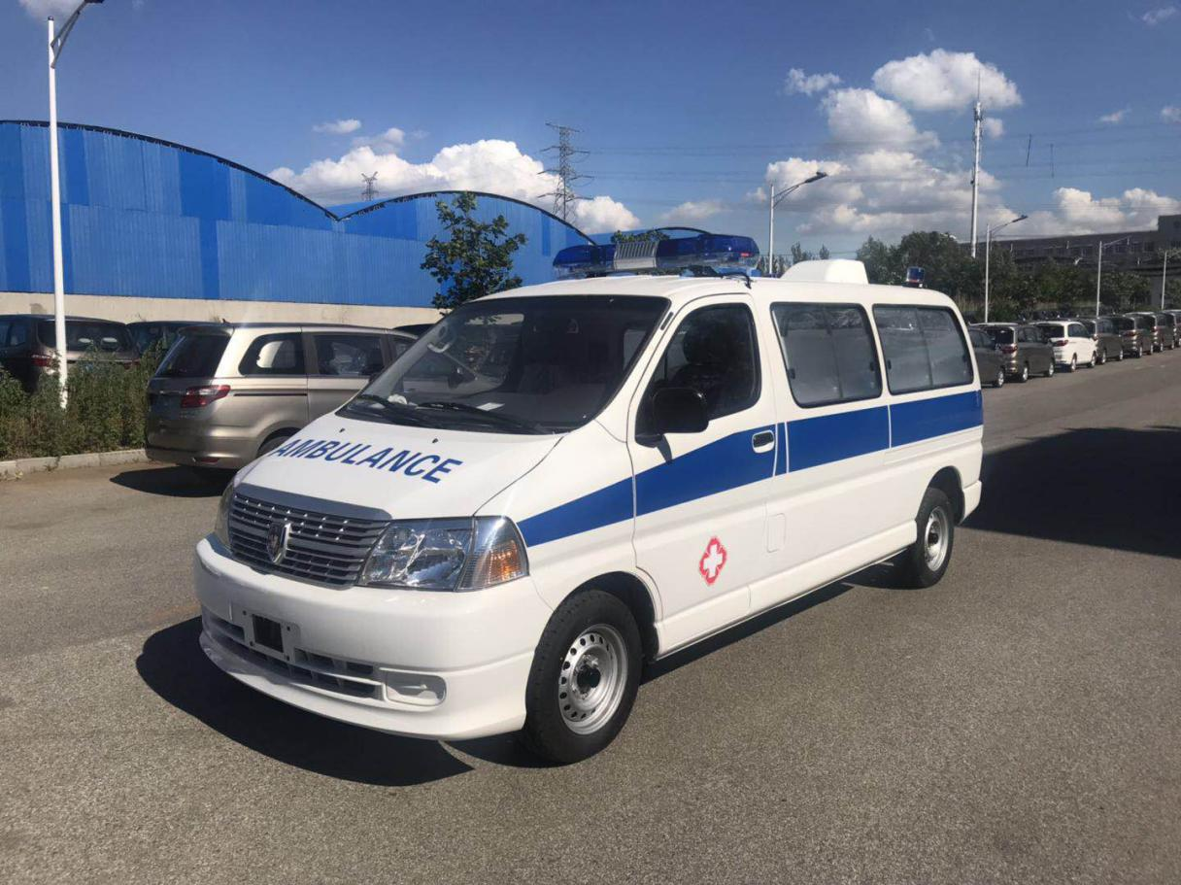

**医疗舱内部图**

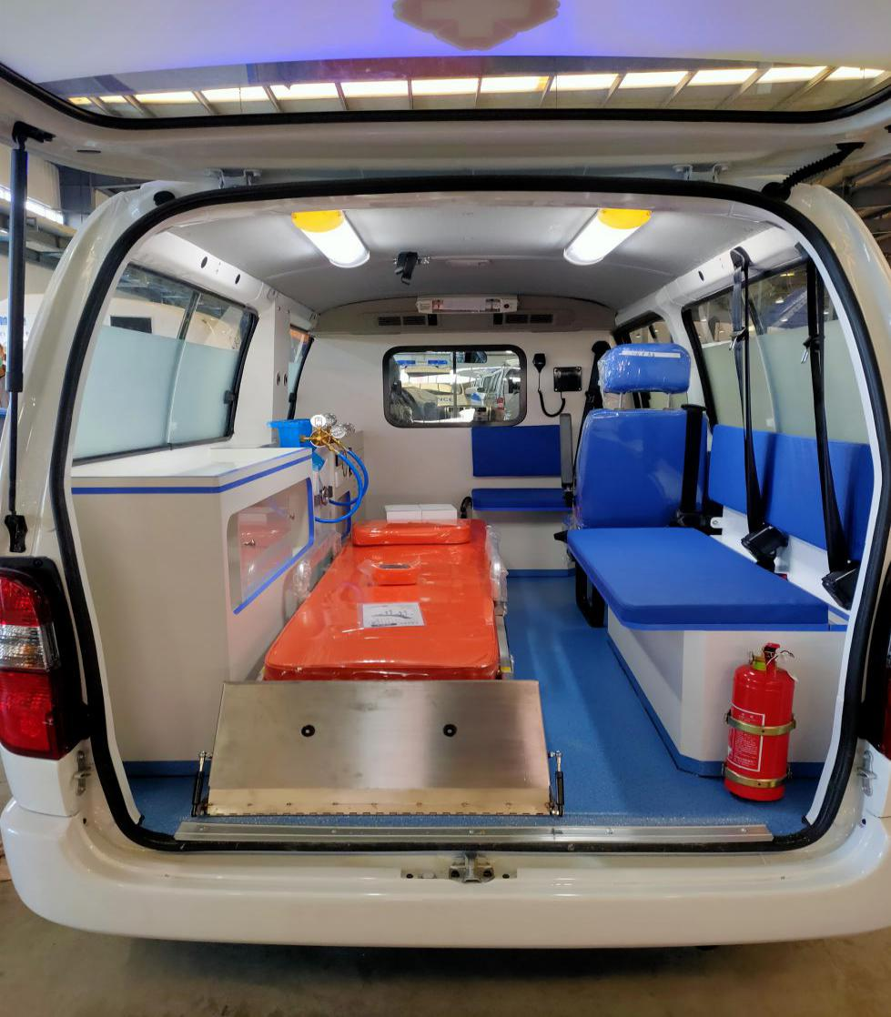

**布置图**

